
รายงานการปฏิบัติราชการประจำเดือน กุมภาพันธ์ 2568

- รายงานการปฏิบัติราชการประจำ เดือนกุมภาพันธ์ พ.ศ. 256๘
- ประจำปีงบประมาณ พ.ศ. 256๘
- สถานีตำรวจภูธรสามควายเผือก
- งานสืบสวน

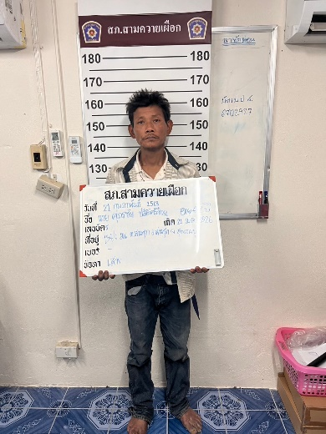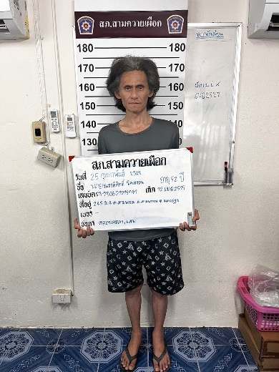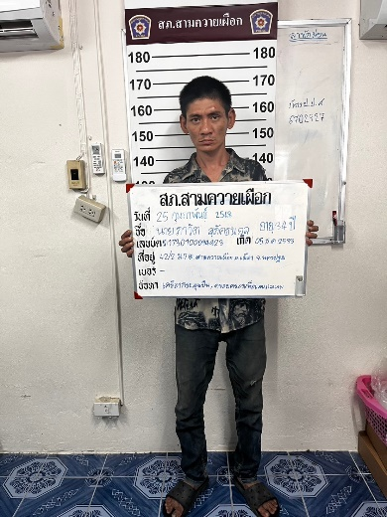

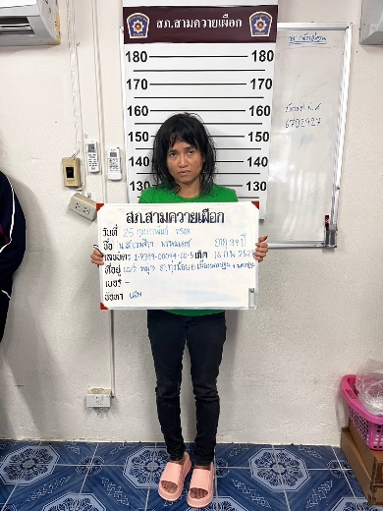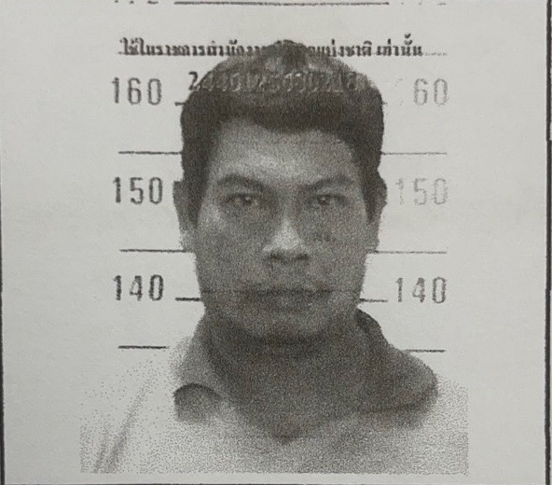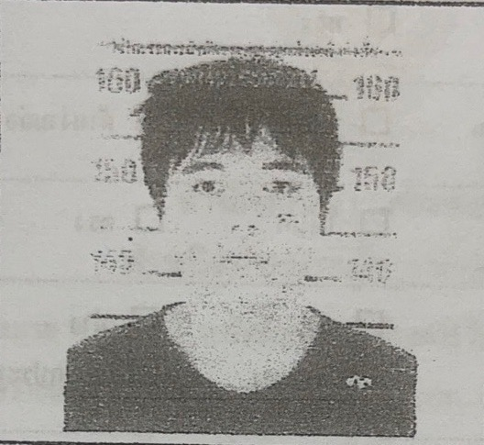
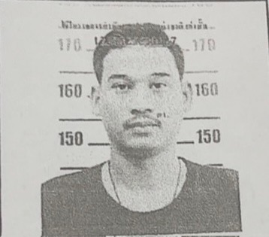
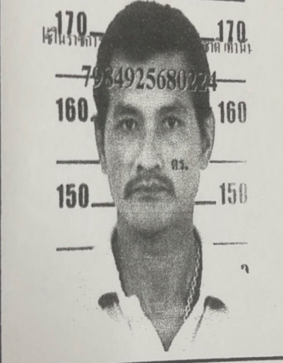
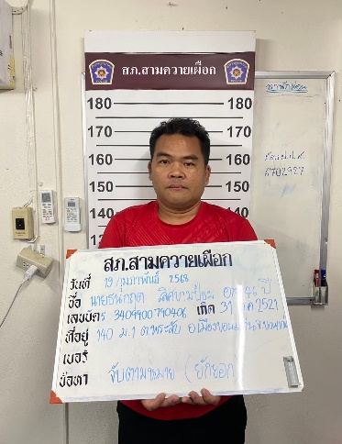

ผลการจับกุม ช่วงเดือนกุมภาพันธ์ พ.ศ. 256๘

- เสพ จำนวน ๒ ราย
- ครอบครอง , เสพ จำนวน ๒ ราย
- หมายจับ จำนวน ๕ ราย
ข้อมูล ณ วันที่ 1 มีนาคม พ.ศ.256๘

